

Yanbal Kiosko V2

Plan de Gestión de la Configuración
PM-TE-004

Version | 2015-05-27

Historia de versiones

Fecha | Autor | Resumen del Cambio | Secciones modificadas
2015-05-04 | Manuel Galagarza | Redacción inicial | Todas
2015-05-27 | Manuel Galagarza | Actualización del documento | Todas

TABLA DE CONTENIDOS

1 Introducción 4
1.1 Propósito 4
1.2 Audiencia 4
1.3 Terminología 4
2 Herramienta(s) para la Administración de la Configuración 6
2.1 Herramientas 6
2.2 Repositorios 6
2.3 Usuarios 6
2.4 Diagrama de la Administración de la Configuración 7
3 Gestión de la Configuración 8
3.1 Estructura del Repositorio 8
3.2 Administración de trunk, branches y tags 9
3.2.1 Trunk 9
3.2.2 Branch 9
3.2.3 Tag 9
3.3 Merging 9
3.4 Deploy 9
3.5 Procedimientos de Check in/Commit - Check out 10
3.5.1 Check-out 10
3.5.2 Check-in/Commit 11
3.5.3 Sincronización de directorios de trabajo 11

Introducción

Propósito

Este documento contiene una guía para facilitar la administración de la configuración del software del proyecto “Yanbal Kiosko V2”. Su objetivo principal es documentar la metodología de trabajo y tecnologías que deberán ser utilizadas para el adecuado manejo de versiones de los artefactos del proyecto.

Audiencia
Este documento está dirigido a:
- Miembros del Equipo del Proyecto – como base para tener un entendimiento común de la administración de la configuración.
- Administración de Yanbal y de Avantica Technologies – como una referencia para entender y verificar la adecuada aplicación de la administración de la configuración del proyecto.
- Departamento de TI de Avantica Technologies – como referencia de las necesidades de infraestructura, hardware y software del proyecto.

Terminología
Término | Definición
SVN | Subversion es la herramienta de administración de la configuración utilizada por Avantica Technologies
Base Line/Trunk | Especificación o producto que ha sido revisado y aprobado formalmente, que sirve de base para futuros desarrollos y que puede ser modificado únicamente a través de procedimientos formales de control de cambios.
Branch | Un Branch es una ramificación aprobada de un item [item, producto o sistema].  Branching es la duplicación de un objeto bajo el control de la configuración (por ejemplo un archivo de código fuente, o un árbol de directorios) de manera tal que el nuevo objeto creado tenga, inicialmente, el mismo contenido de la versión de la cual fue copiado y, aún más importante, que el desarrollo (creación de nuevas versiones) pueda darse paralelamente en ambos branches (ramificaciones)
Release | Se refiere a la distribución o entrega de un item de configuración de software. Esto incluye releases internos (dentro de la organización) y releases externos (al ciente)
Tags | Versión histórica de la aplicación que es creada a partir de la línea base, una vez que un release formal es completado
Item de Configuración | Se refiere a un conjunto de artefactos o productos de trabajo que son designados para la administración de la configuración y que son tratados como una única entidad en el proceso de administración de la configuración.
Build | Es un snapshot estable de un branch que será puesto en ejecución en un ambiente determinado de pruebas
Snapshot | Se refiere a la vista de un repositorio de código de fuentes para un momento dado.
Merge | Se refiere a una integración ó fusión que une dos conjuntos de cambios sobre un fichero o un conjunto de ficheros en una revisión unificada de dicho fichero o ficheros.
Check in/ Commit | Un check in/commit sucede cuando una copia de los cambios hechos a una copia local es escrita o integrada sobre repositorio
Check out | Un check out crea una copia de trabajo local desde el repositorio. Se puede especificar una revisión específica, y por defecto se suele obtener la última.
SCM | Se refiere a la identificación de la configuración del software en momentos específicos del tiempo, al control sistemático de los cambios a la configuración, y al mantenimiento de la integridad y trazabilidad de la configuración a través del ciclo de vida del software.
Code Freeze | Code Freeze (congelar) significa permitir los últimos cambios, solucionar los conflictos respectivos y suspender cualquier otro cambio antes de una entrega, con el fin de obtener una versión consistente. Si no se congela el repositorio, un desarrollador podría comenzar a resolver una falla cuya resolución no esta prevista y cuya solución dé lugar a efectos colaterales imprevistos.

Herramienta(s) para la Administración de la Configuración

Herramientas
Se utilizará Subversion (SVN) como el sistema de control de versiones del proyecto.

TortoiseSVN es una herramienta para programadores que permite controlar los cambios de versión introducidos en un mismo archivo. Para el proyecto se hará uso del TortoiseSVN 1.6.2.

Repositorios

Repository Name | Path | Description | Configuration Manager
Yanbal_Kiosko_v2 | http://misti/Yanbal_Kiosko_v2 | Repositorio del proyecto | Manuel Galagarza
documentos | http://misti/Yanbal_Kiosko_v2/documentos | Contiene los documentos del proyecto. | Manuel Galagarza
gestion_proyectos | http://misti/Yanbal_Kiosko_v2/gestion_proyecto | Contiene los documentos de gestión del proyecto. | Manuel Galagarza
source_code | http://misti/Yanbal_Kiosko_v2/source_code | Contiene las Fuentes de desarrollo de las aplicaciones web y móvil. | Manuel Galagarza

Usuarios
A continuación se muestra el listado de los usuarios, por cada repositorio, definidos en el punto 2.2.

Nombre de Grupo | Nombre de Usuario | Ruta de Acceso relativa al repositorio | Derechos de Acceso
Nombre de Grupo | Nombre de Usuario | Ruta de Acceso relativa al repositorio | Lectura | Escritura | Otros
Yanbal_Kiosko_v2-admins | mgalagarza | http://misti/Yanbal_Kiosko_v2/* | X | X | --
Yanbal_Kiosko_v2-rw-access | rcastaneda | http://misti/Yanbal_Kiosko_v2/documentos | X | X | --
Yanbal_Kiosko_v2-rw-access | lennin.davila | http://misti/Yanbal_Kiosko_v2/documentos | X | X | --
Yanbal_Kiosko_v2-rw-access | rcastaneda | http://misti/Yanbal_Kiosko_v2/source_code | X | X | --
Yanbal_Kiosko_v2-rw-access | lennin.davila | http://misti/Yanbal_Kiosko_v2/source_code | X | X | --

Diagrama de la Administración de la Configuración

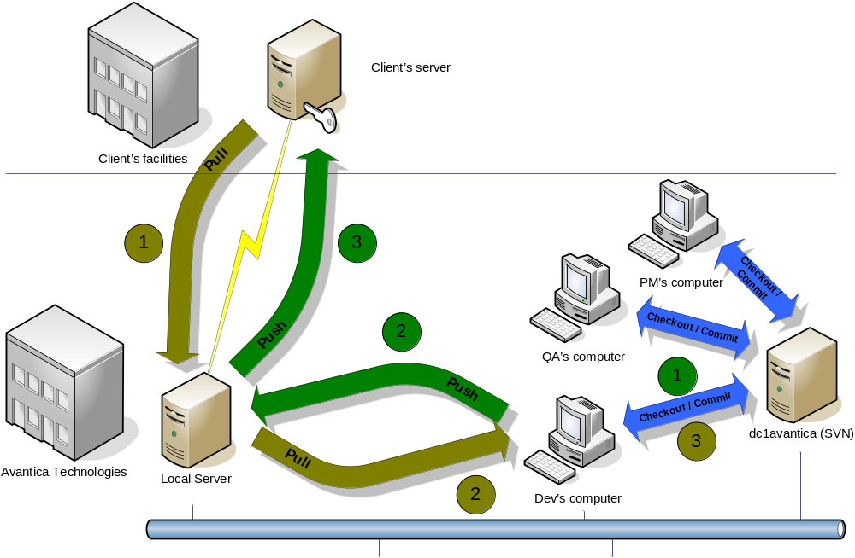

Gestión de la Configuración

Estructura del Repositorio

Documentos y Gestión de Proyecto | Código Fuente
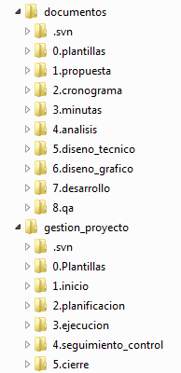 | 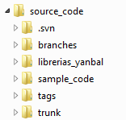

Administración de trunk, branches y tags

Trunk
Este directorio contiene las últimas fuentes actualizadas con las que se van a generar el binario para realizar un pase a producción.

Éste directorio sólo será creado/actualizado por un líder de equipo previa revisión de fuentes realizada por otros líderes de equipo.

Branch
Cada módulo a implementar será dividido en ramificaciones (branches) para cada caso.
Éste branch se creará como copia de las fuentes del repositorio trunk actual.
Éste directorio será creado por un líder de equipo y será actualizado por un colaborador previa revisión de fuentes del líder de equipo a cargo.

Tag
Los tags creados en éste directorio son fuentes que no deberán ser modificados, por el simple hecho de su motivo de creación.

Un tag puede ser creado en los siguientes eventos:
- Cuando el proyecto ingresa en una etapa de pruebas en el ambiente de stagging.
- Cuando el proyecto va pasar a producción.

Merging
La siguiente tabla muestra los escenarios en la cuales se realizara el merge de las fuentes:

Momento | Origen | Destino
Build | Trunk | Branch
Release | Branch | Trunk

[TBD] Por definir herramienta y estrategias de merge.

Deploy
[TBD] Deploy de proyecto integrado.

Procedimientos de Check in/Commit - Check out

Check-out
El directorio raíz del proyecto puede ser obtenido desde:

http://misti/Yanbal_Kiosko_v2

Crearemos un directorio con el nombre del proyecto, en este caso Yanbal_Kiosko_v2, y luego procedemos a realizar un check-out como se muestra a continuación:

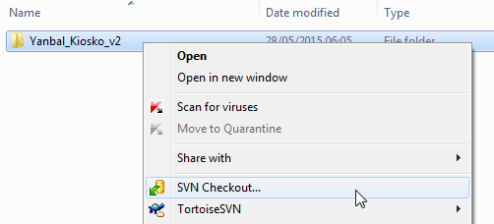

Ingresar:

- Ruta SVN de dónde obtener las fuentes
- Ruta local en la cual se va alojar las fuentes

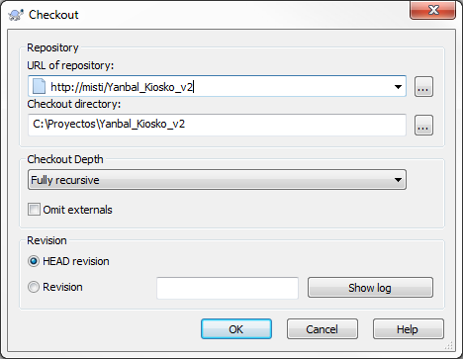

Una vez ingresados las rutas requeridas presionar “OK” para realizar la descarga de fuentes.

Check-in/Commit
Los cambios que se realicen sobre los archivos y directorios deben ser enviados al servidor (commit) con el siguiente criterio:
- Para el caso de documentos, debe realizarse una vez terminada la tarea. En caso la tarea exceda de la jornada laboral, y necesite ser continuada al día siguiente, se debe hacer un commit parcial al final del día.
- Para el caso de código fuente, debe realizarse una vez terminada la tarea o hacer commits parciales que no generen conflictos en la aplicación.

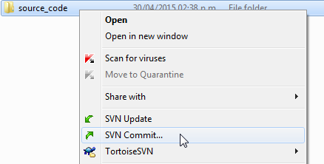

Sincronización de directorios de trabajo
Los directorios tienen que ser sincronizados contra de sus repositorios correspondientes (update) por lo menos una vez al día, preferiblemente al comienzo de la jornada laboral, o por lo menos al comenzar la manipulación de objetos versionados en cada uno de estos repositorios.
Los directorios (documentación y/o fuentes) deberán ser sincronizados contra el repositorio correspondiente antes de realizar un commit, y los conflictos que puedan surgir como consecuencia de la actualización tiene que ser resuelto antes de realizar el mencionado commit.
En general, los directorios tienen que ser sincronizados contra de sus depósitos correspondientes antes de cada generación, publicación, o cualquier actividad que requiera tener las últimas versiones de los elementos de configuración del repositorio.

